PARASITOSES INTESTINAIS EM CRIANÇAS DE CENTROS MUNICIPAIS DE EDUCAÇÃO INFANTIL

RESUMO: Parasitoses intestinais, doenças cujos agentes etiológicos são helmintos ou protozoários, os quais, em pelo menos um dos períodos do ciclo evolutivo, localizam-se no aparelho digestivo do ser humano. As crianças com idade escolar representam a maioria dos acometidos, causando graves consequências ao seu crescimento e desenvolvimentos físico e mental. O objetivo deste trabalho foi verificar se há casos de contaminação por parasitas intestinais em crianças em dois centros municipais de educação infantil no município na região Oeste do Paraná. Os dados foram obtidos através de exames parasitológicos realizados em crianças com idade de 3 a 4 anos. Para que as crianças participassem da pesquisa, os pais e/ou responsáveis assinaram um Termo de Consentimento Livre e Esclarecido (TCLE), para autorizarem a participação de seus filhos e um kit contendo o coletor e um manual explicativo de como fazer a coleta das fezes. As amostras foram enviadas para um laboratório clínico para a realização das análises pelos métodos de Hoffman, Pons e Janer e Faust e cols. Para os pais e/ou responsáveis que aceitaram participar da pesquisa, foi aplicado um questionário para avaliar as variáveis quanto ao conhecimento e as atitudes sobre as parasitoses intestinais. Foram obtidas 48 amostras e destas, um caso de parasitose intestinal, Giardia lamblia. O conhecimento dos pais em relação aos sintomas indicativos de parasitoses intestinais, estes relataram que 13% das crianças apresentaram sintomas como: diarreia, cólicas abdominais, emagrecimento, náuseas e vômitos; e 87% das crianças não apresentaram. Assim, as crianças investigadas apresentaram baixo índice de parasitoses intestinais.
DESCRITORES: Parasitas; Infecções; Pré-escolare; Exame parasitológico; Prevalência.

PRESENCE OF INTESTINAL PARASITOSIS IN CHILDREN IN CHILDHOOD EDUCATION CENTERS

ABSTRACT: Intestinal parasites, diseases caused by etiologic agents are helminths or protozoa, which, in less than one period of the evolutionary cycle, are located in the human digestive system. As school-aged children represent the majority of those affected, they have serious consequences for their growth and physical and mental development. The objective of this work was to verify if there are cases of contamination by intestinal parasites in children in two municipal centers of early childhood education in the municipality of the western region of Paraná. The data were subjected to parasitological examinations performed on children aged 3 to 4 years. For the children to participate in the research, the parents and / or signed a Free and Informed Consent Form (TCLE), to authorize their children's participation and a kit that includes the collector and an explanatory manual on how to collect the feces. As samples, they were sent to a clinical laboratory for analysis by the methods of Hoffman, Pons and Janer and Faust et al. For parents and / or guardians who accept to participate in the research, a questionnaire was applied to assess the variables of how much knowledge and attitudes about intestinal parasites. There were 48 samples and, in one case of intestinal parasitosis, Giardia lamblia. The parents' knowledge regarding the symptoms of intestinal parasites, they report that 13% of the children have symptoms such as: diarrhea, abdominal cramps, weight loss, nausea and vomiting; and 87% of children not described. Thus, as children investigated, they presented a low rate of intestinal parasites.
DESCRIPTORS: Parasites; Infections; Preschoolers; Parasitological exams; Prevalence.

PRESENCIA DE PARASITOSOS INTESTINALES EN NIÑOS DE CENTROS MUNICIPALES DE EDUCACIÓN INFANTIL

RESUMEN: Los parásitos intestinales, enfermedades causadas por agentes etiológicos son helmintos o protozoos, que, en menos de un período del ciclo evolutivo, se encuentran en el sistema digestivo humano. Como los niños en edad escolar representan la mayoría de los afectados, tienen graves consecuencias para su crecimiento y desarrollo físico y mental. El objetivo de este trabajo fue verificar si hay casos de contaminación por parásitos intestinales en niños en dos centros municipales de educación de la primera infancia en el municipio de la región occidental de Paraná. Los datos fueron sometidos a exámenes parasitológicos realizados en niños de 3 a 4 años. Para que los niños participen en la investigación, los padres y / o firmaron un Formulario de consentimiento libre e informado (TCLE), para autorizar la participación de sus hijos y un kit que incluye el colector y un manual explicativo sobre cómo recolectar las heces. . Como muestras, se enviaron a un laboratorio clínico para su análisis por los métodos de Hoffman, Pons y Janer y Faust et al. Para los padres y / os tutores que aceptan participar en la investigación, se aplicó un cuestionario para evaluar las variables de cuánto conocimiento y actitudes sobre los parásitos intestinales. Hubo 48 muestras y, en un caso de parasitosis intestinal, Giardia lamblia. Según el conocimiento de los padres sobre los síntomas de los parásitos intestinales, informan que el 13% de los niños tienen síntomas tales como: diarrea, calambres abdominales, pérdida de peso, náuseas y vómitos; y el 87% de los niños no descritos. Por lo tanto, cuando los niños investigaron, presentaron una baja tasa de parásitos intestinales.DESCRIPTORES: Parásitos; Infecciones; Preescolares; Examen parasitológico; Prevalencia.

INTRODUÇÃO
As parasitoses intestinais são doenças em que os agentes etiológicos são helmintos ou protozoários, os quais, em pelo menos um dos períodos do ciclo evolutivo, localizam-se no aparelho digestivo do ser humano, podendo ocasionar várias alterações patológicas¹ representando um importante problema de saúde pública e, geralmente, estão associadas ao baixo nível socioeconômico² e, as más condições de saneamento básico³ sendo responsáveis por um número alarmante de óbitos em todo o mundo⁴.
Dentre os parasitos intestinais, os protozoários e os helmintos são os mais encontrados em seres humanos das mais variadas faixas etárias, entretanto, as crianças são mais suscetíveis às infecções parasitárias por estarem mais expostas aos patógenos, e por dificuldades de realizarem sua higiene pessoal sozinhas e satisfatória⁵. Devido as inúmeras alterações que podem ser causadas por essas infecções parasitárias em crianças, como a desnutrição (Ascaris lumbricoides, Trichuris trichiura), anemia/deficiência férrica (Ancylostoma duodenalis, Necator americanus), diarréia/má absorção (Entamoeba histolytica, Giardia lamblia), pode ocorrer atraso no desenvolvimento infantil⁶.
Tais parasitoses podem ser determinadas por suas diferentes vias de disseminação e seus mecanismos de transmissão como a contaminação do solo (envolve destino adequado dos dejetos), porta de entrada (oral e/ou penetração pela pele), má higienização das mãos, ingestão passiva ou penetração ativa das formas infectantes quando o indivíduo entra em contato com o ambiente infectado, sendo que as fezes se tornam o veículo e fonte de disseminação de todos os parasitas intestinais⁷.
As crianças com idade escolar representam a maioria dos acometidos, causando graves consequências ao seu crescimento e desenvolvimento físico e mental, devido à hábitos como levar a mão à boca a todo instante. Alguns autores afirmam ainda que a infecção humana é mais comum em crianças, por meio da via oral-fecal, sendo água e alimentos contaminados os principais veículos de transmissão⁸. Além das condições ambientais, os parasitas intestinais buscam condições favoráveis para entrar em contato com o hospedeiro e dessa forma encontrar um ambiente favorável para que ocorra todo o seu desenvolvimento⁹. Sabe-se que as parasitoses intestinais podem causar distúrbios como náusea, vômito, síndrome da má absorção, diarreia, perda de peso, anemia, ulceração e obstrução gastrointestinal e peritonite¹⁰.
Com a maior urbanização, a mulher teve maior participação no mercado de trabalho, assim, as anteriormente denominadas creches, hoje centros municipais de educação infantil (CMEI), passaram a ser o primeiro ambiente externo ao doméstico que as crianças frequentam, o que torna esse ambiente um local potencial de contaminação¹. Percebe-se assim, que o professor possui um papel de destaque, uma vez que é ele o responsável por disseminar a informação para as crianças sobre a forma correta de higienização pessoal e sabendo-se que na infância é o momento de aprendizado, torna-se importante desenvolver atividades relacionadas à higienização tanto pessoal como alimentar, para os escolares. Essas atividades têm como objetivo formar hábitos, os quais serão importantes para a garantia da saúde dos escolares e torná-los seres mais conscientes.
Desse modo, é importante estudar sobre as crianças em idade pré-escolar, uma vez que estas são mais suscetíveis a adquirirem parasitoses, pois são frequentes em crianças em ambientes como creches e escolas, devido ao maior contato interpessoal¹¹ e por permanecerem em período integral, abrangendo as condições da alimentação, sobre a higienização das crianças e qualidade da água, pois como citado, estes são os principais veículos de transmissão das parasitoses.
O objetivo do estudo, portanto, foi verificar se há casos de contaminação por parasitas intestinais em crianças em dois centros municipais de educação infantil de município na região Oeste do Paraná.

METODOLOGIA

A pesquisa foi realizada em dois centros de educação infantil de município da região Oeste do Paraná. O estudo foi aprovado pelo Comitê de Ética em Pesquisa com Seres Humanos da Universidade Federal da Fronteira Sul (UFFS) sob o número CAAE12473519.0.0000.5564, e cumpre com o estabelecido pela Resolução do Conselho Nacional de Saúde (CNS) nº 466/2012, bem como, com a Resolução do CNS nº 510/2016 tendo prévia autorização dos pais ou responsáveis pelos escolares envolvidos.
Os dados para a pesquisa foram obtidos através de exames parasitológicos realizados em 48 crianças com idade em torno de 3 a 4 anos. O total são 71 alunos matriculados na faixa etária estudada nos CMEI’s selecionados, o que significou uma adesão de 67,60%. A pesquisa é de caráter epidemiológico do tipo transversal, na qual a detecção da doença foi realizada por meio do exame parasitológico e de caráter quantitativo ao avaliar o percentual de crianças presentes nas turmas selecionadas (maternal e pré-escola).
Optou-se por essa faixa etária, pois é nesta fase do desenvolvimento que as crianças possuem maior hábito de levar a mão à boca, havendo assim grandes chances de adquirirem parasitoses intestinais. Além disso, sabe-se que as crianças permanecem em tempo integral nos CMEI’s.
A pesquisa foi realizada no mês de junho de 2019, em que inicialmente foi feito uma reunião com os professores, direção e funcionários dos CMEI’s e posteriormente com os pais dos alunos a fim de apresentar informações do trabalho, objetivos e etapas para a realização da pesquisa. Também foi aplicado para cada participante, caso aceitassem e assinassem o Termo de Consentimento Livre Esclarecido (TCLE) um questionário padrão, baseado em um conjunto de questões objetivas e de múltipla escolha que tem como objetivo avaliar as variáveis relativas aos conhecimentos e as atitudes dos pais sobre as parasitoses intestinais tais como: higiene das mãos; higiene dos alimentos; sintomas suspeitos de parasitoses; tratamento requerido; consulta médica; última consulta realizada pela criança; sintoma referido alguma vez pela criança e qual sintoma referido.
Para que as crianças pudessem participar da pesquisa, os pais e/ou responsáveis receberam outro TCLE, para que autorizassem a participação de seus filhos no estudo. Para a coleta dos dados, cada pai e/ou responsável ganhou um coletor identificado com número de chamada referente à criança e um explicativo para procedimento da coleta das amostras, deste modo, as fezes foram coletadas em dias pré-determinados. Após as coletas, os exames parasitológicos foram terceirizados e realizados em laboratório clínico.
As fezes coletadas foram armazenadas sob refrigeração entre 4 a 8ºC até o momento da análise. Primeiramente para a determinação da presença ou ausência de enteroparasitos nas fezes, foi realizado o exame macroscópico, com o objetivo de observar a presença de larvas ou proglotes de helmintos. Para a análise microscópica, usou-se do método de Hoffmann, Pons e Janes, (1934) de centrifugo flutuação, e o método de Richie de centrífugo-sedimentação de cistos, e oocistos, de protozoários em sistema formalina-éter ou formalina-acetato de etila. De cada amostra e para cada técnica realizada foram feitas três lâminas para posterior análise.

RESULTADOS E DISCUSSÃO

Dos 48 alunos que participaram, confirmou-se um caso de parasitose intestinal pelo protozoário Giardia lamblia e dois casos de presença de fungos, conforme Figura 1. A constatação de fungos não era o foco principal da nossa pesquisa podendo associar estes casos com a ocorrência de infecções secundárias que são frequentemente ocasionadas por enterobactérias e fungos¹.

Figura 1: Prevalência de parasitoses intestinais em crianças dos CMEI's. 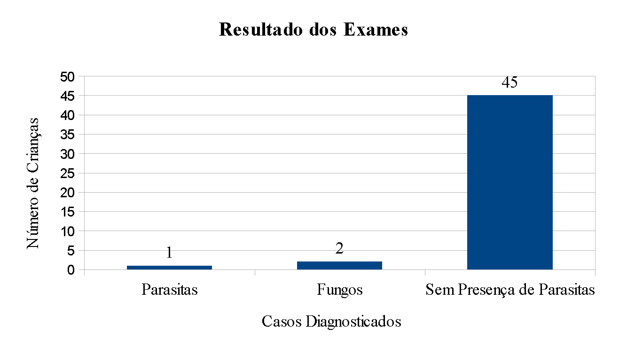
FONTE: Dados da pesquisa, 2019.

O resultado encontrado neste trabalho, quanto a presença de parasitas intestinais, contraria o estudo efetuado com 96 crianças de três a cinco anos atendidas em CMEI’s de Foz do Iguaçu-PR, no qual constatou-se que 17,7% das crianças estudadas estavam parasitadas¹². Dados encontrados em estudo com 57 de crianças, com idade pré-escolar, em município no sul do Estado de Minas Gerais, foram diferentes quanto ao índice de positividade, indicando 8,77% e 91,23% de negatividade, para parasitos intestinais. Dentre as positivas, houve predominância do protozoário Giardia lamblia, com 60%¹³.
Um estudo com 32 crianças, com idade pré-escolar, no município de Campo Mourão/Pr., obteve uma positividade de 25% para enteroparasitoses sendo os enteroparasitos encontrados Giardia duodenalis, Entamoebacoli, Endolimax nana e Dipylidium caninum¹⁴. Ainda a prevalência de parasitas intestinais em crianças com idade pré-escolar, no município de Guarapuava-PR, que frequentavam Centros Municipais de Educação Infantil (CMEIs) foi o Giardia duodenalis, protozoário mais isolado, com 70,4% e o único helminto encontrado foi Ascaris lumbricoides 6,8%¹⁵. Já um estudo quanto a prevalência de enteroparasitoses em 86 crianças usuárias de creches comunitárias município de Divinópolis (MG) 15,1%, estavam parasitadas sendo estas ocasionadas pelos protozoários Giardia lamblia (58,4%) e Entamoeba coli (41,6%), não sendo observada infecção por helmintos¹⁶. Outro estudo de enteroparasitoses em crianças de 2 a 6 anos de idade de uma Escola de educação Infantil na cidade de Ribeirão Preto, SP, foi verificada alta porcentagem de indivíduos parasitados (62,5%), com identificação de parasitos patogênicos e não patogênicos, com maior prevalência dos protozoários Cryptosporidium spp. e Giardia spp.¹⁷
Para a presença da variável relacionada aos sintomas indicativos de parasitoses intestinais a partir da aplicação do questionário aos pais, estes relataram que 13% das crianças apresentaram sintomas como: diarreia, cólicas abdominais, emagrecimento, náuseas e vômitos; e 87% das crianças não apresentaram esses sintomas de acordo com a Figura 2.

Figura 2: Sintomas percebidos pelo pais de crianças dos CMEI’s.

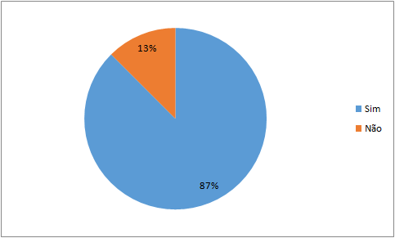
FONTE: Dados da pesquisa, 2019.
Do total de participantes, um relatou que seu filho foi diagnosticado com parasitose intestinal e quatro responderam que seu filho realizou algum procedimento, como exames e ingestão de remédio.
Dos entrevistados, 39,58% responderam que faziam uso de água da torneira; 22,91% faziam uso de água filtrada; 2,83% faziam uso de água da torneira e filtrada; 2,83 % faziam uso de água filtrada e fervida; 14,58% faziam o uso tanto de água filtrada como de água fervida e da torneira; e 18,75% faziam o uso de outras fontes de água conforme Figura 3.

Figura 3: Condições de uso da água dos familiares das crianças dos CMEI’s .

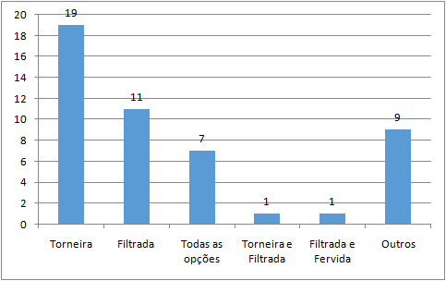
FONTE: Dados da pesquisa, 2019.
Esse resultado difere dos dados em relação a variáveis socioeconômicas, sanitárias e de higiene avaliados em amostra de 96 crianças atendidas nos CMEI’s e de seus pais e/ou responsáveis, sendo possível verificar a estrutura residencial dos familiares de crianças parasitadas e não parasitadas, constatando que 48,9% possuíam como tipo de tratamento a água clorada; 18,7% filtrada; 1% filtrada e fervida; 14,6% a água não possuía nenhum tipo de tratamento; 9,3% não sabiam o tipo de tratamento da água de suas casas e 7,3% não responderam¹. Em comparação com esses dados, a relação das condições socioeconômicas investigadas em pais de 32 crianças de CMEI, 76,7% das famílias ingerem água direto da torneira¹⁴
Também foi verificado na atual pesquisa que 29% do total de entrevistados higienizam frutas e verduras antes do preparo, com solução hipoclorada e 71% não realizam a higienização conforme Figura 4.

Figura 4: Hábitos de higiene alimentar dos pais e/ou responsáveis das crianças parasitadas e não parasitadas dos CMEI’s.
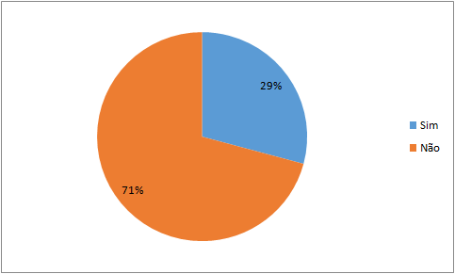
FONTE: Dados da pesquisa, 2019.
Esse dado contraria o estudo efetuado com os pais de 32 crianças de um centro municipal de educação infantil de Campo Mourão, PR no qual se constatou que 83,3% realizam a ingestão de verduras cruas lavadas somente com a água da torneira, bem como um alto percentual de animais de estimação presentes nas residências, com contato direto com as crianças (73,3%)¹¹.
Na quarta questão, verificamos que 100% dos entrevistados afirmam que os membros de sua família costumam higienizar as mãos.
Com relação ao período que costumam realizar a higienização das mãos, 22 pais e/ou responsáveis responderam que logo após o término da refeição, antes de iniciar a preparação e depois de ir ao banheiro; nove fazem a higienização antes de iniciar a preparação dos alimentos, dois fazem a higienização após irem ao banheiro e 15 responderam que higienizam as mãos antes de iniciar a preparação e depois de irem ao banheiro.
A baixa frequência de parasitoses constatadas no presente estudo foi semelhante à encontrada em um estudo¹⁸ com prevalência de 18,0%, de crianças com parasitoses sendo 16,0% referentes a creches públicas e 2,0% às creches particulares, no município de Santo Ângelo/RS, em Janiópolis/PR¹⁹.
Ainda, ressalta-se as ações das cozinheiras escolares que desempenham papel importante, pois são elas que realizam a higienização e o preparo dos alimentos oferecidos para esses escolares, sendo a correta higienização dos alimentos um método eficaz para o controle da disseminação das parasitoses e que garantirá às crianças uma alimentação segura, o que foi observado na pesquisa.
Além das cozinheiras escolares, os produtores dos alimentos são importantes, pois realizam a entrega dos mesmos nas escolas e fazem a lavagem dos alimentos antes de serem entregues, salientando aí, mais uma vez, a importância da qualidade da água livre de foco de contaminação de parasitas. Sendo assim, a caixa de água deve ser higienizada com frequência (a cada seis meses) e deve ter o laudo de qualidade da água realizado pela Secretaria de Vigilância Sanitária.
Ao realizar todos esses processos, esses grupos de pessoas estão agindo em prol da prevenção contra contaminação de parasitose, diminuindo assim, o número de casos dessa doença em crianças escolares. Assim, a educação em saúde, em especial na fase escolar, assume posição de destaque. Algumas maneiras utilizadas para se garantir a qualidade higiênico-sanitária devem ser postas em prática, como a realização de programas de educação continuada para os manipuladores de alimentos da escola, a realização semestral de exames coproparasitológicos das crianças e o fortalecimento do sistema de vigilância sanitária para fiscalização de alimentos e água oferecidos para a população em geral¹.
Por fim, é fato que existe uma ampla bibliografia sobre a importância das parasitoses intestinais para a saúde pública, entretanto, são insuficientes as referências sobre o tema, principalmente no âmbito das creches em especial no Brasil²⁰.

CONCLUSÃO
As crianças investigadas nos CMEI’s do estudo apresentaram baixo índice de parasitoses intestinais, sendo o único parasita encontrado a Giardia lamblia. A presença desse parasita pode estar relacionada à fragilidade de cuidados básicos dos pais e/ou responsáveis, como a higienização dos alimentos e das mãos, indicando a necessidade de educação em saúde por meio de orientações realizadas ao público alvo.
Os resultados obtidos neste trabalho foram satisfatórios, apresentando um baixo índice positivo. Entretanto, mesmo com um número baixo de parasitos intestinais, reforça-se a necessidade de campanhas educativas sobre as formas de prevenção de parasitoses, promovendo qualidade de vida dessas crianças.

AGRADECIMENTOS

Aos pais e/ou responsáveis, professores e coordenação dos Centros de Educação Infantil do Município e as empresas, instituições, laboratório Bioclínico que colaboraram na elaboração do trabalho.

REFERÊNCIAS

- Neves DP, Melo AL, Linardi PM, Vitor RWA. Parasitologia Humana. 13. ed. São Paulo: Atheneu; 2016.

- Camello JT, Cavagnolli NI, Wilmsen PK, Spada DS, Poeta J, Rodrigues AD. Prevalência de parasitoses intestinais e condições de saneamento básico das moradias em escolares da zona urbana de Caxias do Sul, Rio Grande do Sul. Scientia Médica. 2016 Jan; 26(1): 1-6.

- Arias JAC, Urrego KB. Frecuencia de parásitos intestinales y evaluación de métodos para su diagnóstico en una comunidad marginal de Medellín, Colombia. Iatreia. 2013 26(3): 257-268.

- Costa TD, Andrade DFR, Barros VC, Freitas DRJ. Análise de enteroparasitoses em crianças em idade pré-escolar em município de Santa Catarina, Brasil. Revista Prevenção de Infecção e Saúde. 2015 Aug; 2(1): 1-9.

- OMS, Organização Mundial da Saúde. Saúde. 2017. Relatório da OMS informa progressos sem precedentes contra doenças tropicais negligenciadas. Acesso em: 01 novembros de 2019. Disponível em: http://www.paho.org/bra/index.php?option=com_content&view=article&id=5401:relatorio-da-oms-informa-progressos-sem-precedentes-contra-doencas-tropicais-gligenciadas&catid=1272:noticiasdtent&Itemid=816.

- Santos J, Duarte ARM, Gadotti G, Lima LM. Parasitoses intestinais em crianças de creche comunitária em Florianópolis, SC, Brasil. Revista de Patologia Tropical. 2014 Jul-Set; 43(3): 332-340.

- WORLD HEALTH ORGANIZATION (WHO). Investing in water and sanitation: increasing access, reducing inequalities: increasing access, reducing inequalities. UN-Water Global Analysis and Assessment of Sanitation and Drinking Water. Report, 2014. Geneva, Switzerland.

- Orlandini MR, Matsumoto LS, Prevalência de Parasitoses Intestinais em escolares. Jacarezinho, PR. 2008.

- Barreto TC, Ribeiro KS, Marques AT, Santos CMS. Levantamento das principais Parasitoses Intestinais que acometem crianças da comunidade Tamarindo em Campos dos Goytacazes – RJ. Perspectivas Online: Biologia & Saúde, Campos Dos Goytacazes – RJ. 2012 Out; 7(2): 53-61.

- Lima, ASS. Prevalência de parasitoses intestinais em escolares. [TCC]. Curso de Especialização em atenção Básica em Saúde da Família]. Governador Valadares - Minas Gerais, 2014.

- Andrade AO, Sá ARN, Bezagio RC. Prevalência de parasitoses intestinais em crianças de um centro municipal de educação infantil de Campo Mourão, PR, Brasil. Revista Uningá. 2017 Jan-Mar; 29(3): 36-41.

- Figueiredo MI de O. Querol E. Levantamento das parasitoses intestinais em crianças de 4 a 12 anos e funcionários que manipulam o alimento de um Centro Socioeducativo de Uruguaiana, RS, Brasil. Biodiversidade Pampeana. 2011 Dez. 9(1): 3-11.

- Ferreira, AL de C. Parasitos intestinais em crianças de Centros Municipais de Educação Infantil de áreas socioeconomicamente desenvolvidas em Fronteira Brasileira. [Dissertação]. Universidade Estadual do Oeste do Paraná - Programa de Pós-Graduação em Saúde Pública em Região de Fronteira - Mestrado, Centro de Educação Letras e Saúde. Foz do Iguaçu – PR; 2018.

- Moreira AS, Sales B, Ribeiro LB, Teixeira L, Oliveira RM de; Coelho MFL, Merola Y. de L. Pesquisa de parasitos intestinais em crianças de um centro de educação infantil em um município no sul de Minas Gerais. Revista da Universidade Vale do Rio Verde. 2019 Jan-Jul; 17(1): 1-9.

- Auler ME, Campos L. de A, Horst JAE, Santos TB dos Miyahara CTS, Paula CR, Ruiz, LS, Granda RF, Figueiredo DL. Saúde itinerante nos centros municipais de educação infantil do município de Guarapuava – PR. Os desafios da promoção da saúde em crianças expostas a doenças parasitárias. Arquivo Ciências Saúde UNIPAR, Umuarama. 2018 Jan-Abr; 22(1): 33-41.

- Fonseca TC, Sousab FF de,Carballoc FP, Fonseca AR, Rabelo DMRS. Fatores associados às enteroparasitoses em crianças usuárias de creches comunitárias. Ciência & Saúde. 2018 Jan-Mar; 11(1): 33-40.

- Dias MGPF Fregonesi BM, Zagui GS, Abreu Tonani, KA, Julião FC, Beda CF, Segura-Muñoz SI. Enteroparasitos em crianças de instituição de ensino filantrópica: ênfase para Cryptosporidium spp. e Giardia spp. Arquivos de Ciências da Saúde. 2018 Abr. 25(1), 51-55.

- Antunes AS, Libardoni KSB. Prevalência de enteroparasitoses em crianças de creches do município de Santo Ângelo, RS. Revista Contexto & Saúde. 2017 Jan-Jun; 17(32): 144-156.

- Abreu LK, Braga LSB, Navasconi TR, Ribas-Silva RS. Prevalência e aspectos sócio epidemiológicos de enteroparasitoses em crianças do centro municipal de educação infantil em Janiópolis-PR. Revista de Saúde e Biologia. 2014 Out-Dez; 9(3): 76-84.

- SALES MC, Queiroga CD, Olinda RA, Pedraza DF. Associação entre características higiênicas de creches públicas e frequência de enteroparasitoses em crianças institucionalizadas de Campina Grande, Paraíba, Brasil. Revista Cereus, Gurupi. 2015 Mai-Ago; 7(2): 173-187.

